**12.22今日动态**

**一、来园**

本班共24名幼儿，今日实际到园16名幼儿。

今日天气：晴天

**二、集体活动—数学《有趣的图形》**

这是一节对图形进行分类的数学活动。圆形、三角形、正方形是最基本的平面几何图形，幼儿对图形的认知也是从这些基本图形开始的。数学来源于生活，生活中有许多物品就是由圆形、三角形等基本图形组成的。本节活动通过图片、动手操作等多种方式，让幼儿在找一找、说一说、看一看中对生活中的物品按图形进行分类，进一步巩固对圆形、三角形和正方形图形特征的认识，促进幼儿观察力和动手操作能力的发展。

幼儿已经初步认识了圆形、三角形、正方形，在幼儿的生活中有也充满了各种各样的图形，如钟是圆形的、桌子是方形的、面包是三角形的等，幼儿对这些与方形、三角形等图形相似的物品非常感兴趣，但小班幼儿由于年龄特点，对方形、三角形等基本图形的认识会受到物品大小、颜色等相关因素的干扰，他们对图形的认知带有表面性和不完整性。**徐言昊，司睿，张谦益，史锦瑞，万宇，孙晨希，许思冉，黄曼汐，常佳怡，毛锦妍，吴可馨，彭思浛，沈子煜，刘雨琦，万钰彤**能按照图形对生活中的物品进行分类，对操作活动感兴趣，能在日常生活中找到这些基本图形。

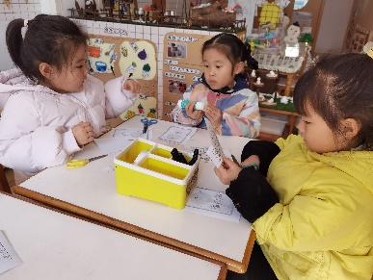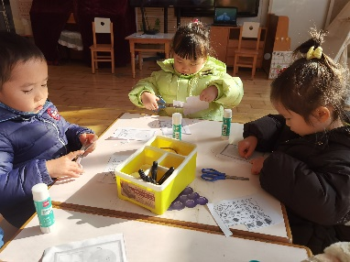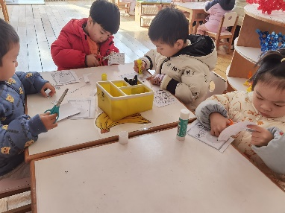

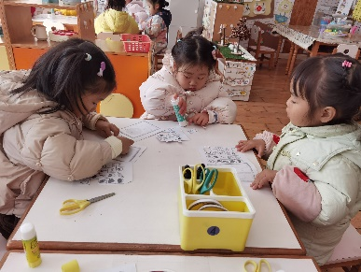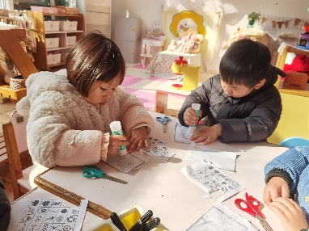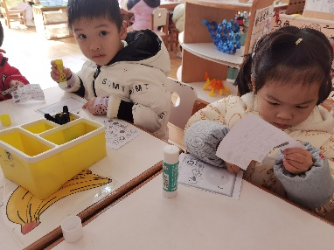

**三、区域游戏**

娃娃家：**司睿、常佳怡**在厨房扮演爷爷奶奶的角色进行烧菜游戏；

益智区：**沈子煜、郑沫苒、黄曼汐、万钰彤**在玩六面体拼图、趣味拼图等益智小游戏；

图书角：**张谦益、许思冉**在图书角看绘本《是谁嗯嗯在我的头上》和《好饿的毛毛虫》；

科探区：**史锦瑞、徐言昊**在积极动手动脑，探秘螺丝和开锁的游戏；

美工区：**彭思浛，毛锦妍、吴可馨、孙晨希**在玩超轻粘土和玉米粒的游戏。